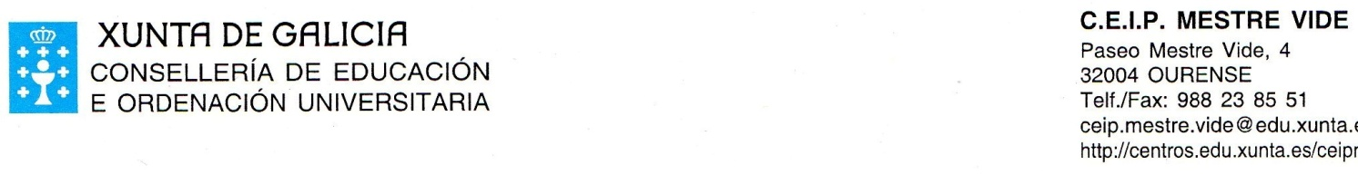

D. Juan Manuel Regal Lamelo director do C E I P “ Mestre Vide” , en base ao Decreto 254/2012 do 13 de decembro sobre a admisión de alumnado para o curso 2018-2019, no apartado i) o Decreto trata da
Facultade de adxudicar un punto a criterios obxectivos marcados polo propio Centro.
Despois de debatilo en Consello Escolar do 22 de xaneiro de 2013 , tómase o acordó de non telo en conta nos seguintes procesos de admisión.

Atentamente.

Ourense, a 6 de febreiro de 2018

O Director

Asdo. Juan Manuel Regal Lamelo

